ПК «Собственность-СМАРТ»

Обновление версии 17.01p3 от 31.05.2017 г.

Обновление включает в себя обновление серверной части, клиентской части и шаблонов печатных форм отчетов.

- Обновление серверной части ПК «Собственность-СМАРТ» версии производится через «Центр обновления баз данных»:

Ссылка для скачивания установщика "Центра обновлений":
http://keysystems.ru/files/msu/MSS_Smart/Update/setupsrvi.exe
Инструкция по работе "с Центром обновлений"
http://keysystems.ru/files/msu/MSS_Smart/Update/setupsrv_guide.doc

- Обновление клиентской части ПК «Собственность-СМАРТ».

Обновление клиентской части состоит из обновления сервиса обновлений и сервиса приложений.

Обновление сервиса обновлений.
Для обновления сервиса обновлений необходимо скачать и распаковать архив updateservice_***.zip. Затем целиком скопировать папку с обновлением для сервиса обновлений Keysystems.Mss\*** в папку, где находится сервис обновлений. По умолчанию это путь:
С:\Inetpub\wwwroot\UpdateService\UPDATES\Keysystems.Mss\
Более подробное описание действий приведено в Руководстве администратора ПК «Собственность-СМАРТ» в разделе «Порядок обновления сервиса обновлений».

Обновление сервиса приложений.
Для обновления сервиса приложений необходимо скачать и распаковать архив webservice_***.zip. Затем последовательно выполнить ряд действий:
- остановить службу Internet Information Server (IIS);
- вручную скопировать файлы из распакованной папки обновления webservice в папку, куда установлен сервис приложений. По умолчанию это путь:
С:\Inetpub\wwwroot\MssSmart\bin\;
 | Перед тем как скопировать файлы из папки webserviсe в папку С:\Inetpub\wwwroot\MssSmart\bin\, папку bin необходимо сначала очистить.
- перезапустить и перерегистрировать службу IIS.
Более подробное описание действий приведено в Руководстве администратора ПК «Собственность-СМАРТ» в разделе «Порядок обновления сервиса приложений».

- Обновление шаблонов печатных форм отчетов.

Для обновления шаблонов печатных форм отчетов необходимо скачать и распаковать архив reports_***.zip.
Начиная с версии 1701p2, прекращено использования локальной папки с отчетами. Все отчеты предложено сохранять непосредственно в самой базе данных.

- Сервисное меню доступно системному администратору.
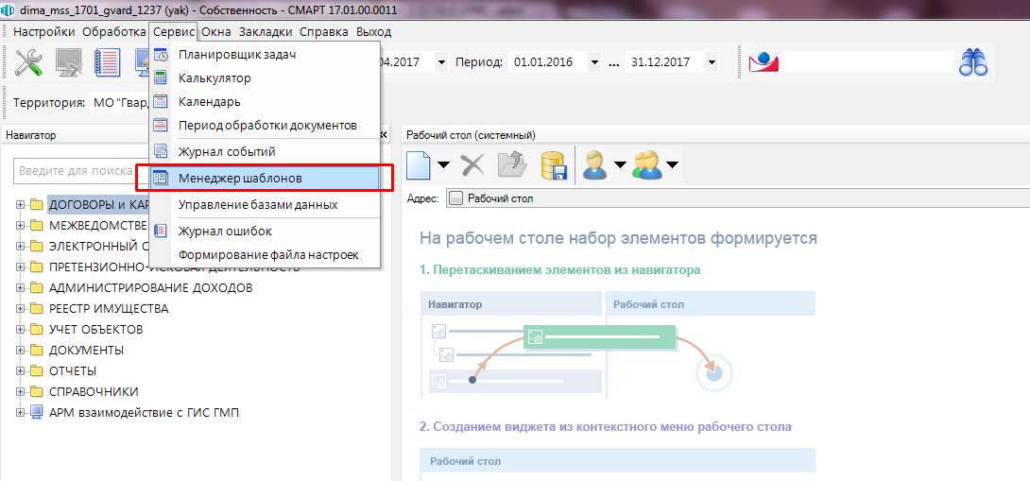
Рисунок 1. Менеджер шаблонов

- Удаляем все ранее загруженные в базу шаблоны
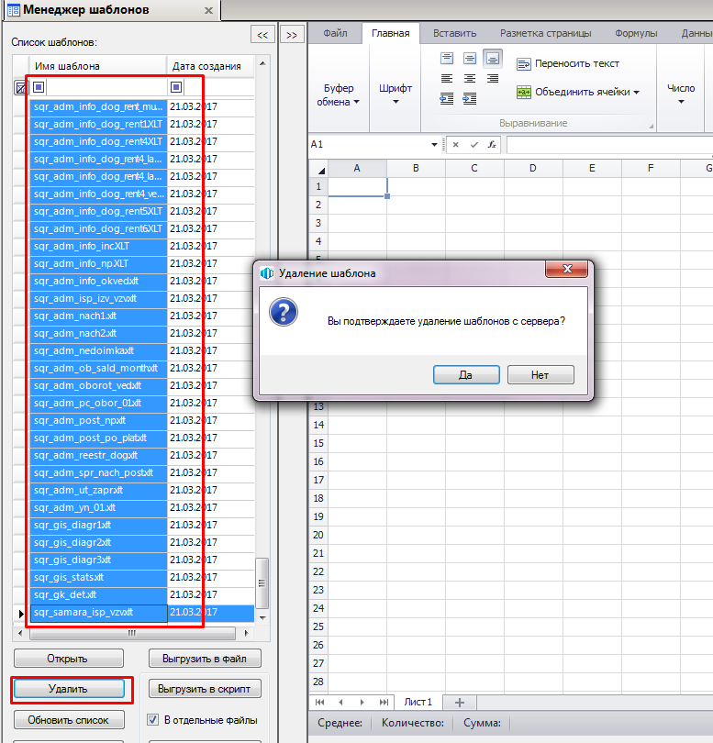
Рисунок 2. Удаление старых шаблонов

- Указываем путь к папке с шаблонами
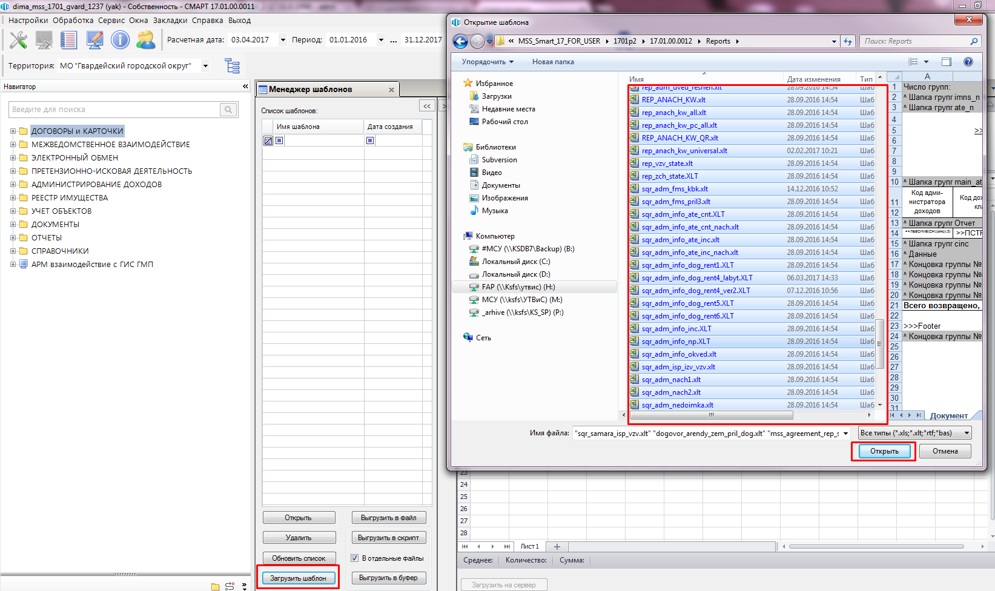
Рисунок 3. Загрузка новых шаблонов

- После окончания загрузки сформируется протокол с информацией.

- Исправления и доработки.

[+] Реализован отчет «ОТЧЕТЫ \ ПРЕТЕНЗИОННО-ИСКОВАЯ ДЕЯТЕЛЬНОСТЬ \ Расчет задолженности и процентов за пользование». В отчет добавлены отборы «Типы договоров», «Плательщики». Отчет позволяет получить расчет задолженности и процентов за пользование чужими денежными средствами по выбранному плательщику.

[+] Добавлен "ОТЧЕТЫ \ Статистический отчет активности пользователей по журналу событий". В отчет выводятся действия обычных пользователей и пользователей с расширенными правами.

[+] Добавлена и установлена по умолчанию настройка – «Не выводить строки с нулевыми значениями» в «ОТЧЕТЫ \ УПРАВЛЕНИЕ ИМУЩЕСТВОМ \ ДОГОВОРЫ \ Отчет о начислениях и поступлениях по договорам».

[+] Добавлена кнопка «Редактировать» в режиме «СПРАВОЧНИКИ \ КОРРЕСПОНДЕНТЫ \ ОРГАНИЗАЦИИ \ Территории» на вкладке «Юридические лица».

[+] Реализован режим ручного ввода платежных документов: «АДМИНИСТРИРОВАНИЕ ДОХОДОВ \ ПЛАТЕЖНЫЕ ДОКУМЕНТЫ \ Платежное поручение (ручной ввод)» (Рисунок 4).
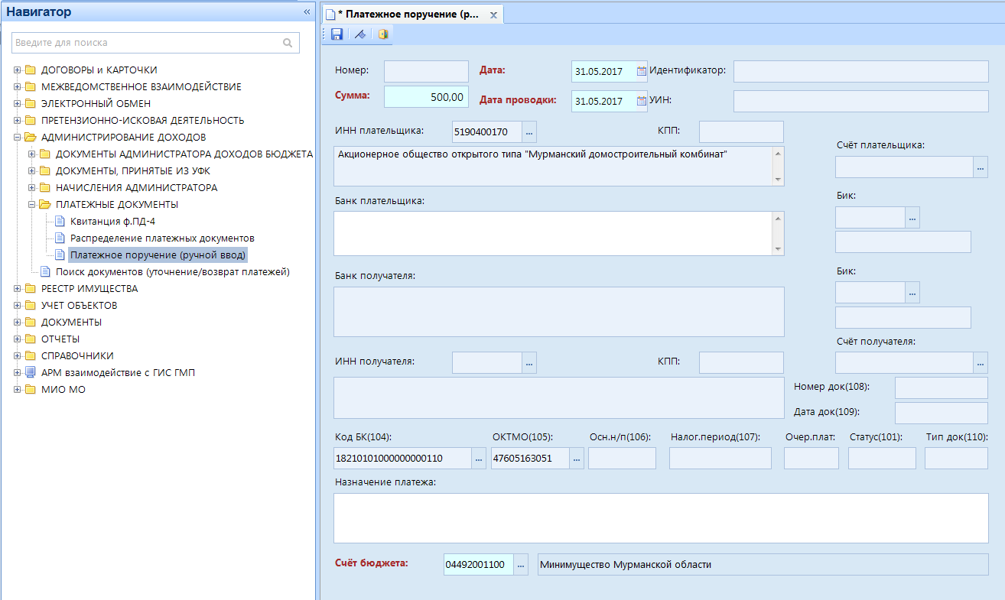
Рисунок 4. Ручной ввод платежных документов

В режиме реализованы пользовательские настройки «Код БК по умолчанию», «ОКТМО по умолчанию», «Счет бюджета по умолчанию», которые будут подтягиваться автоматически при создании нового п/п. Также есть настройки обязательности заполнения полей «Код БК» и «ОКТМО» (Рисунок 5).

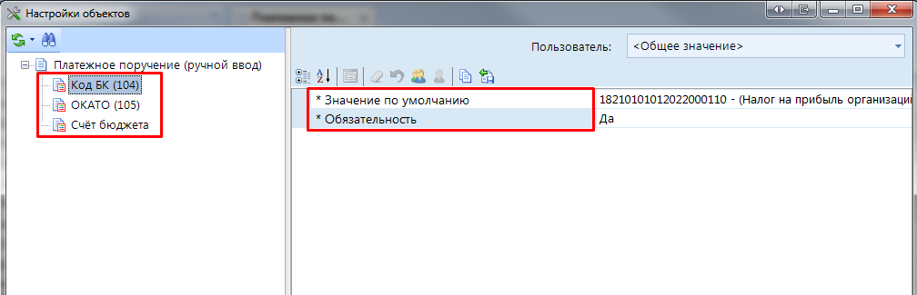
Рисунок 5. Настройки режима "Платежное поручение (ручной ввод)"

[+] Реализован отчет «ОТЧЕТЫ \ УПРАВЛЕНИЕ ИМУЩЕСТВОМ \ ДОГОВОРЫ \ Ежемесячный отчет по договорам». Отчет позволяет получить список договоров с указанием таких сведений, как: номер и дата заключения договора, срок действия договора, наименование плательщика, адрес объекта договора, используемая в договоре площадь объекта, ежемесячное начисление арендной платы, а также информация о начисленных и уплаченных за отчетный период суммах и суммах задолженности/ переплаты на начало и конец отчетного периода по каждому плательщику и каждому договору в отдельности, а также в целом по всем договорам.

[+] Добавлен отчет «ОТЧЕТЫ \ УПРАВЛЕНИЕ ИМУЩЕСТВОМ \ УЧЕТ НАЧИСЛЕНИЙ И ПОСТУПЛЕНИЙ \ Информация по КБК в карточках плательщиков».

[*] Исправлена ошибка при печати отчетов в режимах:
- АДМИНИСТРИРОВАНИЕ ДОХОДОВ \ ДОКУМЕНТЫ АДМИНИСТРАТОРА ДОХОДОВ БЮДЖЕТА \ Заявка на возврат;
- АДМИНИСТРИРОВАНИЕ ДОХОДОВ \ ДОКУМЕНТЫ АДМИНИСТРАТОРА ДОХОДОВ БЮДЖЕТА \ Заявление плательщика о возврате;
- АДМИНИСТРИРОВАНИЕ ДОХОДОВ \ ДОКУМЕНТЫ АДМИНИСТРАТОРА ДОХОДОВ БЮДЖЕТА \ Заявление плательщика об уточнении.

[*] Исправлена ошибка при выгрузке заявок на возврат: заявка на возврат выгружалась с неправильным кодом УБП.

[*] Исправлена ошибка при формировании уведомления об уточнении на основании запроса на выяснение принадлежности платежа в режиме «АДМИНИСТРИРОВАНИЕ ДОХОДОВ \ ДОКУМЕНТЫ, ПРИНЯТЫЕ ИЗ УФК \ Запрос на выяснение принадлежности платежа».

[*] В режиме «АДМИНИСТРИРОВАНИЕ ДОХОДОВ \ ДОКУМЕНТЫ, ПРИНЯТЫЕ ИЗ УФК \ Запрос на выяснение принадлежности платежа» при приеме файлов(ZF) из ОргФК добавлена настройка «Путь к обработанным файлам архива», которая позволяет переносить обработанные файлы в указанный в настройке каталог.

[*] Скрыт режим «Меню-Настройки-Пользователи» для пользователей. Режим доступен только администраторам комплекса и пользователям с расширенными правами.

[*] В режиме «АДМИНИСТРИРОВАНИЕ ДОХОДОВ \ ДОКУМЕНТЫ, ПРИНЯТЫЕ ИЗ УФК \ Запрос на выяснение принадлежности платежа» переименована кнопка «Уточнение/возврат платежа» в «Уточнение». В случае, если документ в списке уже уточнен, при попытке создать уведомление администратора об уточнении поступлений для данных документов формируется сообщение «Операция не может быть выполнена. Нет документов с суммой остатка не равной нулю».

[*] Добавлен режим «СПРАВОЧНИКИ \ КОРРЕСПОНДЕНТЫ \ ОРГАНИЗАЦИИ \ Унитарные предприятия».

[*] Доработаны типы договоров, в которых в режиме «СПРАВОЧНИКИ \ ДОГОВОРЫ \ Типы договоров» в поле «Учет начислений и поступлений» установлено значение «Нет»:
- В карточке учета по договору заблокированы поля «Параметры начислений»;
- При создании новой ревизии по договору: поле «Начало действия» заблокировано;
- Заблокированы поля по начислениям, создание графика начислений в соглашениях к договору.

[*] Доработан отчет «ОТЧЕТЫ \ РЕЕСТР ИМУЩЕСТВА \ Информация об имуществе, числящимся за правообладателем»: в отчет не попадали объекты с типом «Единый недвижимый комплекс».

[*] Доработан справочник «СПРАВОЧНИКИ \ ДОКУМЕНТЫ \ Виды документов»: при создании новой записи в справочнике статус документа сбрасывался на «Иной».

[*] Доработан отчет «ОТЧЕТЫ \ РЕЕСТР ИМУЩЕСТВА \ Информация об имуществе, числящимся за правообладателем»: в случае, если в объекте есть операция «Списание/Исключение из реестра» актуальная на дату формирования отчета, но отсутствует дата окончания операции правообладния, объект не попадает в отчет.

[*] Исправлено: в режиме «ДОГОВОРЫ и КАРТОЧКИ \ КАРТОЧКИ УЧЕТА \ Карточки учета по договорам» открывается карточка с пустыми ревизиями и без операций в «Списке операций по карточке».

[*] Доработано: в списке карточек учета по договорам («ДОГОВОРЫ и КАРТОЧКИ \ КАРТОЧКИ УЧЕТА \ Карточки учета по договорам») в поле «Объекты договора» информация об объекте подтягивается из последней (актуальной) ревизии карточки учета.

[*] Исправлено сохранение карточки учета по договору: после сохранения карточки учета с помощью кнопки [Сохранить], при закрытии карточки учета программный комплекс предлагал снова сохранить её.

[*] Доработаны печатные формы отчетов: «Акт сверки взаиморасчетов с плательщиком» и «Операции по карточке учета» - в связи с добавлением операций «Списано остатки», «Зачислено остатки».

[*] Исправлено: в списке территорий («СПРАВОЧНИКИ \ КОРРЕСПОНДЕНТЫ \ ОРГАНИЗАЦИИ \ Территории») не выводилось значение поля «Код по ОКТМО».

[*] Доработаны отчеты «ОТЧЕТЫ \ УПРАВЛЕНИЕ ИМУЩЕСТВОМ \ Печать квитанции ПД-4» и «Печать квитанции ПД-4 (универсальный)»: добавлена настройка «Установить для начислений КБК последнего начисления (в разрезе типов)», которая позволяет сформировать квитанцию с КБК, ОКТМО и администратором доходов бюджета, взятыми из последнего по дате (расчетной или проводки – в зависимости от значения настройки «Выгружать») начисления.

[*] Исправлена ошибка при нажатии на кнопку [Загрузить шаблон] на вкладке "Начисления" в договорах.

[*] Переработан режим «ДОГОВОРЫ и КАРТОЧКИ \ ДОГОВОРЫ \ Договоры купли-продажи».
На вкладке «Начисления» добавлена настройка «Начислять пени на задолженность по процентам», которая позволяет при автоматическом расчете пени по договору начислять их и на задолженность по процентам (Рисунок 6).
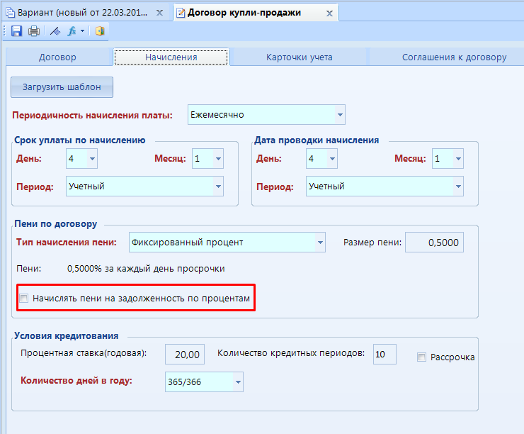
Рисунок 6. Настройка "Начислять пени на задолженность по процентам"
Большие изменения произошли в карточке учета по договору. При открытии карточки в верхней части окна отображается основная информация по карточке и корреспонденте.
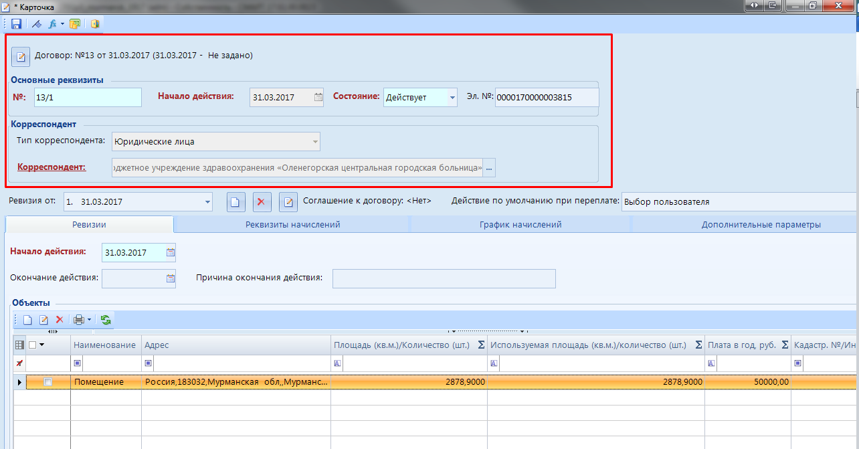
Рисунок 7. Карточка учета по договору купли-продажи
Далее на форме находятся поля и кнопки, связанные с ревизиями (Рисунок 8):
- Ревизия от – в данном поле отображаются все существующие ревизии в карточке учета. Для того, что просмотреть одну из ревизий, необходимо в раскрывающемся списке выбрать требуемую ревизию. Информация на вкладках: Ревизии, Параметры начислений, график начислений – будет отображаться в зависимости от выбранной ревизии.
- Новая ревизия – кнопка для создания новой ревизии.
- Удалить – кнопка для удаления ревизии, выбранной в поле «Ревизия от».
- Открыть дополнительное соглашение – кнопка для открытия доп. соглашения по договору.
- Действие по умолчанию при переплате – в данном поле пользователь может выбрать один из представленных вариантов в зависимости от того, что должно происходить по умолчанию с графиком платежей при переплате плательщика.
  - Выбор пользователя – пользователю при добавлении переплаты, будет представлена возможность выбора одного из нижеперечисленных вариантов;
  - Учесть в будущих периодах – при добавлении переплаты по умолчанию график будет не изменен, а переплата учтется в будущих периодах;
  - Пересчитать график с уменьшением сумм платежей – при добавлении переплаты по умолчанию будет запущен перерасчет графика с уменьшением платежей в период;
  - Пересчитать график с уменьшением количества периодов – при добавлении переплаты по умолчанию будет запущен перерасчет графика платежей с уменьшением срока кредитования.

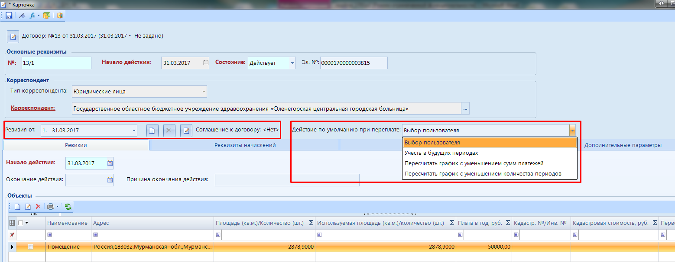
Рисунок 8. Карточка учета по договору купли-продажи

На вкладке «Ревизии» отображается информация о начале действия ревизии, окончании действия и причине окончания действия. А также отображается информация об объектах участвующих в договоре (Рисунок 9).

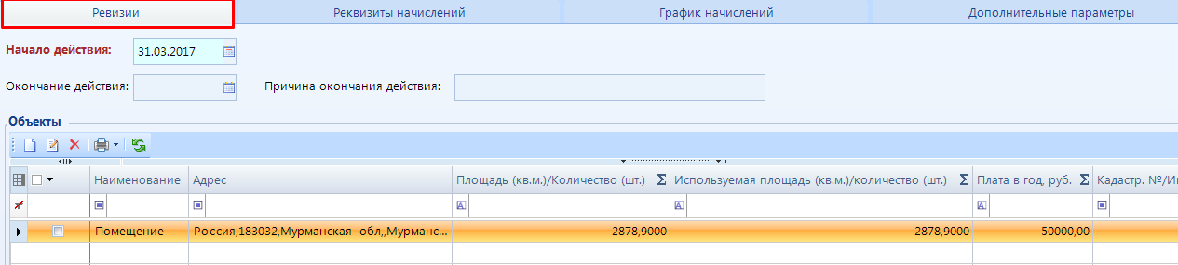
Рисунок 9. Вкладка "Ревизии"

На вкладке «Реквизиты начислений» отображается информация по реквизитам начислений (Рисунок 10).

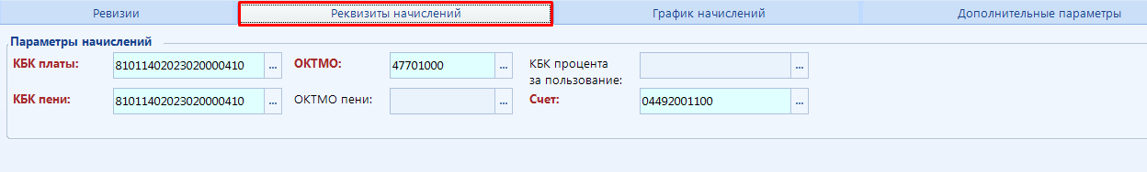
Рисунок 10. Вкладка "Реквизиты начислений"

На вкладке «График начислений» рассчитывается график платежей по договору купли-продажи. На данной вкладке находятся следующие поля:
- Сумма платежа/кредита – в данное поле подтягивается сумма кредита по договору (поле информативное, редактирование недоступно);
- Остаток суммы на дату ревизии – отображается информация об остатке основного долга по кредиту на дату ревизии, выбранной в поле «Ревизия от» (поле информативное, редактирование недоступно);
- Сумма и срок уплаты первого платежа – в случае, если сумма первого платежа отличается от суммы платежа за период по кредиту (или срок уплаты первого платежа отличается от срока уплаты по графику), необходимо указать данную сумму (срок уплаты) в соответствующем поле. Если первый платеж, указанный в данном поле, является платой за первый период по графику, то необходимо установить настройку «Первый платеж в качестве платы за первый период». По умолчанию при создании новой ревизии/ карточки установлена настройка «Вычислять автоматически».
- Платеж в период – отображается платеж в период по договору купли-продажи (поле информативное, редактирование недоступно);
- Перерасчет графика - в данном поле отображается информация о варианте перерасчет графика, в случае переплаты.

Для расчета/перерасчета графика необходимо воспользоваться кнопкой Рассчитать суммы.
Для печати графика платежей добавлена кнопка Печать графика.
Кнопка Перерасчет процентов необходимо для случаев, когда требуется пересчитать проценты в графике платежей отдельно от остальных колонок графика.

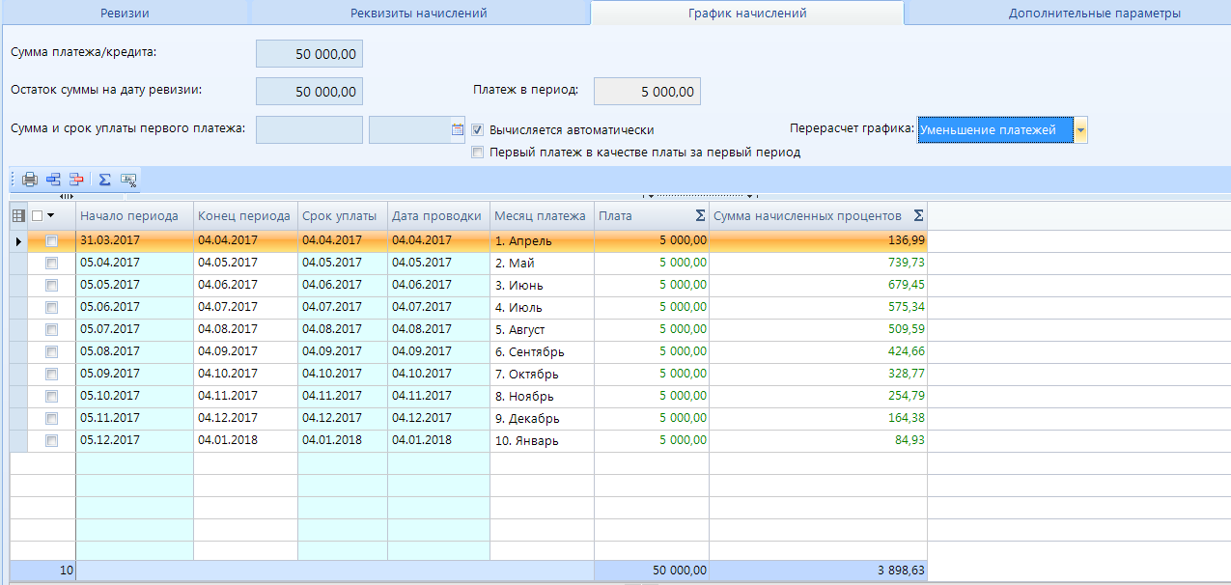
Рисунок 11. Вкладка "График начислений"

Для начисления основного долга по договору необходимо воспользоваться кнопкой Расчет графика начислений.
Для начисления процентов по договору реализован механизм, вызываемый кнопкой Расчет процентов. Настройка «Рассчитать действительный процент на сумму долга (для договора купли-продажи)» определяет, каким образом будет произведен расчет процентов по договору купли-продажи: если флажок установлен, то проценты будут рассчитаны исходя из суммы долга, образовавшегося на дату расчета; если не установлен, то проценты будут рассчитаны в соответствии с графиком начислений, указанным в карточке учета по договору. По умолчанию начисляются проценты в соответствии с графиком начислений, указанным в карточке учета по договору.
Для начисления пени по договору купли продажи необходимо воспользоваться соответственно кнопкой Расчет пени.

[+] Добавлена настройка «Меню Настройки: НАСТРОЙКИ \ Учет договоров\ Начислять проценты по договорам купли-продажи при распределении платежа». Настройка позволяет при добавлении в договор купли-продажи уплаты начислять в «Списке операций по карточке» уплаченные проценты.
При установленной настройке «Да, проценты по графику» при добавлении уплаты будут начислены проценты на дату уплаты в соответствии с графиком платежей, указанным в карточке учета по договору.
При установленной настройке «Да, действительные проценты на дату платежа» при добавлении уплаты будут начислены проценты исходя из суммы долга, образовавшегося на дату уплаты.

[+] В режиме «АДМИНИСТРИРОВАНИЕ ДОХОДОВ \ ПЛАТЕЖНЫЕ ДОКУМЕНТЫ \ Распределение платежных документов» при распределении платежного документа в договор купли-продажи добавлена кнопка Рассчитать процент за пользование на дату платежа, которая позволяет рассчитать процент по выбранной для распределения карточки на дату платежа и подставить это значение в соответствующее поле «Зачтены проценты за пользование» для распределения.
Кнопка «Актуальная задолженность» позволяет рассчитать актуальную задолженность по основному долгу и процентам на дату платежа по всем выбранным для распределения карточкам.

[-] Удален режим в навигаторе «УЧЕТ ОБЪЕКТОВ \ Прочее имущество».
Объекты перенесены в дереве типов режима «УЧЕТ ОБЪЕКТОВ \ Недвижимое имущество» в тип «Прочее недвижимое имущество».
Создание нового объектов с типом «Прочее недвижимое имущество» недоступно.

